UCHWAŁA NR 687121
ZARZĄDU POWIATU W WIELUNIU z dnia 29 października 2021 r.
w sprawie ogłoszenia o naborze kandydatów na członków komisji konkursowej do opiniowania ofert złożonych w otwartym konkursie ofert na realizację zadania publicznego w zakresie prowadzenia punktów nieodpłatnej pomocy prawnej illub świadczenia nieodpłatnego poradnicí«ta obywatelskiego oraz realizacji zadań z zakresu edukacji prawnej na terenie powiatu wieluńskiego w 2022 roku
Na podstawie art. 32 ust. 1 ustawy z dnia 5 czerwca 1998 roku o samorządzie powiatowym (tj. Dz. U. z 2020 r. poz. 920, z 2021 r. poz. 1038), art. 15 ust. 2a i 2d ustawy z dnia 24 kwietnia 2003 roku o działalności pożytku publicznego i 0 wolontariacie (t.j. Dz. U. z 2020 r. poz. 1057, z 2021 r. poz. 1038, 1243, 1535) oraz art. 11 ust. 2 ustawy z dnia 5 sierpnia 2015 roku o nieodpłatnej pomocy prawnej, nieodpłatnym poradnictwie obywatelskim oraz edukacji prawnej (tj. Dz. U. z 2021 r. poz. 945) uchwala się, co następuje:
S 1. 1. Postanawia się przeprowadzić nabór kandydatów na członków komisji konkursowej do opiniowania ofert złożonych w otwartym konkursie na realizację zadania publicznego w zakresie prowadzenia punktów nieodpłatnej pomocy prawnej i/lub świadczenia nieodpłatnego poradnictwa obywatelskiego oraz realizacji zadań z zakresu edukacji prawnej na terenie powiatu wieluńskiego w 2022 roku.
  - Nabór, o którym mowa w ust. 1, przeprowadzony będzie w terminie od dnia 29 października 2021 r. do dnia 5 listopada 2021 r.
  - Ogłoszenie o naborze kandydatów, o których mowa w ust. 1 w brzmieniu stanowiącym załącznik nr 1 do niniejszej uchwały, zostanie zamieszczone w Biuletynie Informacji Publicznej, na stronie Starostwa Powiatowego w Wieluniu www.powiat.wielun.pl oraz na tablicy ogłoszeń w siedzibie Starostwa Powiatowego w Wieluniu.
S 2. Wykonanie uchwały powierza się Staroście Wieluńskiemu.
S 3. Uchwała wchodzi w życie z dniem podjęcia.
- . Krzysztof Dziuba
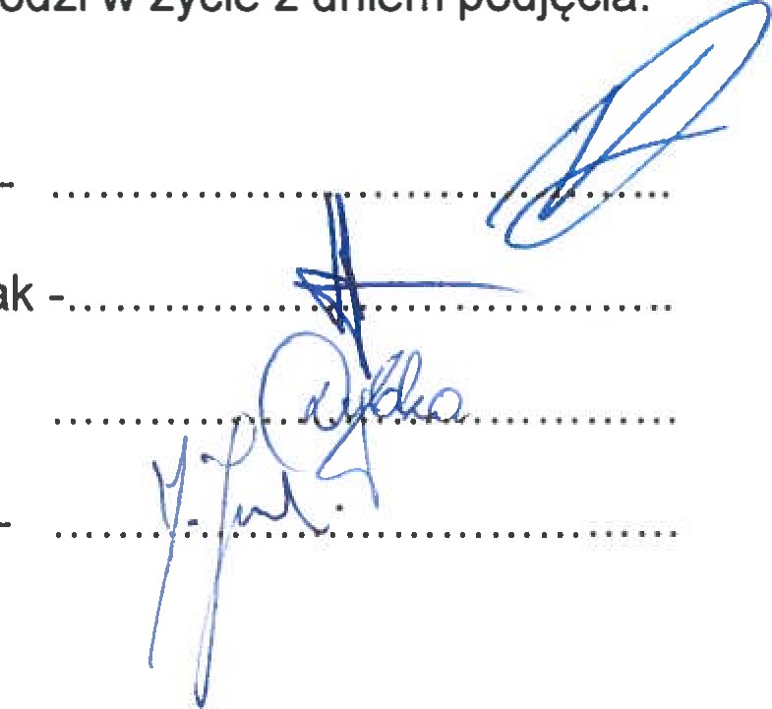
- Henryk Wojcieszak
- Łukasz Dybka -
- Jakub Jurdziński -
Załącznik nr 1 do Uchwały Nr 687/21 Zarządu Powiatu Wieluńskiego z dnia 29 października 2021 r.
Ogłoszenie o naborze kandydatów na członków komisji konkursowej do opiniowania ofert złożonych w otwartym konkursie na realizację zadania publicznego w zakresie prowadzenia punktów nieodpłatnej pomocy prawnej illub świadczenia nieodpłatnego poradnictwa obywatelskiego oraz realizacji zadań z zakresu edukacji prawnej na terenie powiatu wieluńskiego w 2022 roku
Zgodnie z art. 15 ust. 2d ustawy o działalności pożytku publicznego i 0 wolontariacie (t.j. Dz. U. z 2020 r. poz. 1057, z 2021 r. poz. 1038, 1243, 1535) Starosta Wieluński zaprasza przedstawicieli organizacji pozarządowych oraz podmioty wymienione w art. 3 ust. 3 ww. ustawy do udziału w pracach Komisji Konkursowej do opiniowania składanych w otwartym konkursie ofert na realizację zadania publicznego w zakresie prowadzenia punktów nieodpłatnej pomocy prawnej i/lub świadczenia nieodpłatnego poradnictwa obywatelskiego oraz realizacji zadań z zakresu edukacji prawnej na terenie powiatu wieluńskiego w 2022 roku.
- Zgłoszenia kandydatów do udziału w pracach Komisji Konkursowej należy złożyć w terminie do dnia 5 listopada 2021 roku, na adres: Starostwo Powiatowe w Wieluniu, pl. Kazimierza Wielkiego 2, 98-300 Wieluń, sekretariat lub pocztą elektroniczną na adres: starostwo@powiat.wielun.pl z dopiskiem: „Nabór kandydatów na członków Komisji Konkursowej do opiniowania ofert złożonych w otwartym konkursie na powierzenie realizacji zadania publicznego w zakresie prowadzenia punktów nieodpłatnej pomocy prawnej i/lub świadczenia nieodpłatnego poradnictwa obywatelskiego oraz realizacji zadań z zakresu edukacji prawnej na terenie powiatu wieluńskiego w 2022 roku”. Wzór formularza zgłoszeniowego określa załącznik do zaproszenia.
Kandydaci na przedstawicieli organizacji pozarządowych do udziału w pracach Komisji Konkursowej muszą spełniać następujące kryteria:
  - muszą posiadać obywatelstwo Rzeczypospolitej Polskiej i korzystać z pełni praw publicznych;
  - nie mogą reprezentować organizacji pozarządowych lub podmiotów wymienionych w art. 3 ust. 3 ustawy o działalności pożytku publicznego i o wolontariacie, biorących udział w konkursie;
  - nie podlegają wyłączeniu na zasadach określonych w art. 24 ustawy z dnia 14 czerwca 1960 r. Kodeksu posterowania administracyjnego (tj. Dz. U. z 2020 r. poz. 256, 695, 1298) nie pozostają wobec oferentów biorących udział w konkursie w takim stosunku prawnym lub faktycznym, który mógłby budzić uzasadnione wątpliwości, co do pełnej bezstronności;
  - mają doświadczenie w zakresie realizacji zadań publicznych, objętych przedmiotem prac Komisji Konkursowej;
  - reprezentują organizację pozarządową lub podmiot wymieniony w art. 3 ust. 3 ww. ustawy, zgodnie z zapisami statutu lub innymi dokumentami;
  - akceptują warunki uczestnictwa w pracach Komisji Konkursowej na zasadach nieodpłatności;
  - wyrażają zgodę na przetwarzanie swoich danych osobowych zgodnie z ogólnym rozporządzeniem o ochronie danych osobowych, RODO);
- Nie będą brane pod uwagę zgłoszenia kandydatów na przedstawicieli organizacji pozarządowych lub podmiotów wymienionych w art. 3 ust.3, jeżeli będą:
- niekompletne;
- złożone w innej formie niż wskazana w pkt 1;
- złożone po terminie określonym w pkt 1.
- Organizacja pozarządowa lub podmiot wymieniony w art. 3 ust. 3 ustawy o działalności pożytku publicznego i o wolontariacie może wskazać tylko jednego kandydata.
- Udział w pracach Komisji Konkursowej jest nieodpłatny i za udział w posiedzeniu Komisji jej członkom nie przysługuje zwrot kosztów podróży.
- Powołanie składu Komisji Konkursowej w ramach otwartego konkursu ofert odbędzie się poprzez przygotowanie stosownej uchwały Zarządu Powiatu Wieluńskiego, a także imienne zawiadomienie danej osoby, wybranej do składu Komisji Konkursowej.
- Zadaniem członków Komisji Konkursowej jest:
- ocena merytoryczna oraz opiniowanie złożonych ofert w oparciu o kryteria określone w ogłoszeniu o otwartym konkursie ofert;
- sporządzenia zestawienia dla Zarządu Powiatu Wieluńskiego z propozycją wybranej oferty, opracowanie protokołu z posiedzenia Komisji Konkursowej wraz z załącznikami.
- W przypadku zgłoszenia się więcej niż dwóch kandydatów, wyboru przedstawicieli organizacji pozarządowych lub podmiotów wymienionych w art. 3 ust. 3 ustawy z dnia 24 kwietnia 2003 r. o działalności pożytku publicznego i wolontariacie dokona Zarząd Powiatu Wieluńskiego w oparciu o posiadane przez kandydata kwalifikacje i umiejętności przydatne podczas prac w charakterze członka Komisji Konkursowej.
- Dodatkowe informacje są udzielane w Oddziale Zdrowia i Spraw Społecznych, pok. 118, w budynku Starostwa Powiatowego w Wieluniu, pl. Kazimierza Wielkiego 2 lub telefonicznie pod nr tel. 43 843 79 44.
Załącznik do ogłoszenia o naborze kandydatów na członków komisji konkursowej do opiniowania złożonych ofert w otwartym konkursie ofert na realizację zadania publicznego w zakresie prowadzenia punktów nieodpłatnej pomocy prawnej illub świadczenia nieodpłatnego poradnictwa obywatelskiego oraz realizacji zadań z zakresu edukacji prawnej na terenie powiatu wieluńskiego w 2022 roku.
Formularz zgłoszenia do udziału w pracach Komisji Konkursowej.
czĘść A. DLA ORGANIZACJI POZARZĄDOWEJ LUB PODMIOTU WSKAZUJĄCEGO KANDYDATA
Dane or anizac'i lub |  | odmiotu wskazu• ce o kand data
1 . | Nazwa organizacji lub podmiotu
2, | Forma prawna
3. | Adres siedziby organizacji lub podmiotu
4, | Adres e- mail
Dane do cz ce kand data na członka komisi
1 . | Imię i nazwisko
2. | Adres do korespondencji
3. | Adres e-mail
4. | Telefon kontaktowy
5. | Nazwa organizacji pozarządowej/podmiotu którą/y reprezentuje kandydat
6. | Uzasadnienie kandydatury
Data i iecz ć or anizaťi/ odmiotu |  |  | Pieczątki i podpisy osób upoważnionych do reprezentacji o anizacji /podmiotu

CZ SC B. WYPEŁNIANA PRZEZ KANDYDATA NA CZŁONKA KOMISJI
DEKLARACJA ZŁOZONA PRZEZ KANDYDATA
Deklaruję chęć udziału w pracach Komisji Konkursowej w celu opiniowania ofert złożonych w otwartym konkursie ofert na realizację zadania publicznego w zakresie prowadzenia punktów nieodpłatnej pomocy prawnej illub świadczenia nieodpłatnego poradnictwa obywatelskiego oraz realizacji zadań z zakresu edukacji prawneJ na terenie powiatu wieluńskiego w 2022 roku.
Data i podpis kandydata
O WIADCZENIE KANDYDATA
Oświadczam, że:
- Wyżej wymienione dane są zgodnie ze stanem prawnym i faktycznym;
- Jestem obywatelem RP i korzystam z pełni praw publicznych;
- Nie reprezentuję organizacji pozarządowych lub podmiotów wymienionych w art. 3 ust. 3 ustawy o działalności pożytku publicznego i o wolontariacie (tj. Dz. U. z 2020 r. poz. 1057, z 2021 r. poz. 1038, 1243, 1535) biorących udział w konkursie;
- Nie podlegam wyłączeniu na zasadach określonych w art. 24 ustawy z dnia 14 czerwca 1960 r. Kodeksu postępowania administracyjnego (tj. Dz. U. z 2021 r. poz. 735, 1491);
- Posiadam doświadczenie w zakresie realizacji zadań publicznych, objętych przedmiotem prac Komisji Konkursowej; 6) Reprezentuję organizację pozarządową lub podmiot, zgodnie z zapisami statutu lub z innymi dokumentami;
- Akceptuję warunki uczestnictwa w pracach komisji konkursowej na zasadach nieodpłatności;
- Wyrażam zgodę na przetwarzanie swoich danych osobowych zgodnie z ogólnym rozporządzeniem o ochronie danych osobowych, RODO).
Data i od is kand data

